学号：22920172204211
姓名：田佳铭

实验4 直接三角分解法求解线性方程组

一、实验目的
使用直接三角分解法求解线性方程组。

二、数值计算原理
求解ax=b时，将a分解为l×u的形式，其中，l为下三角矩阵，对角线元素均为1，u为上三角元素。
这样可以很方便的根据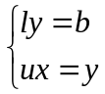来计算ax=b
根据两个矩阵相等，所有对应元素均相等的特点，可以列方程，最终求出出l和u中所有元素，即利用 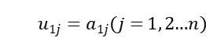，，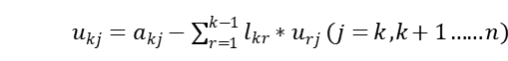，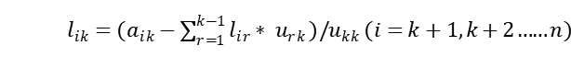来求出l和u
之后进行回代，解出就可以求出原方程组

三、源程序介绍
函数接受两个参数：方程组ax=b的a矩阵和b矩阵。输出求解步骤，返回l、u、y、x
函数计算过程：
（1）初始化上三角矩阵u，和下三角矩阵l
（2）根据公式 和 计算出u第一行 和 l第一列元素
（3）根据公式
和分别计算出上三角矩阵和下三角矩阵
（4）回代：根据 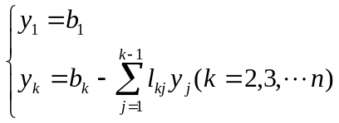和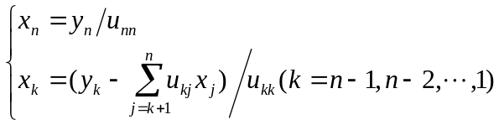计算出y和x

四、程序执行情况
4.1书上给的例子：
自己的函数：
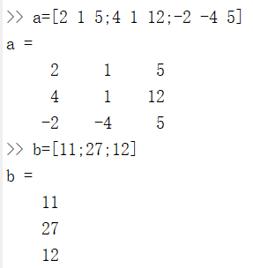
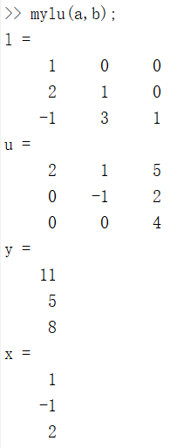
MatLab工具函数示例：
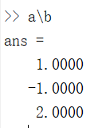
4.2书上未给的例子
自己的函数：
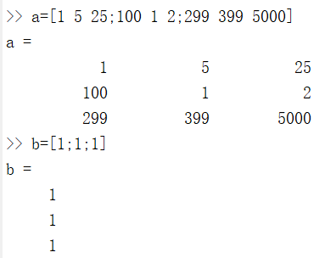
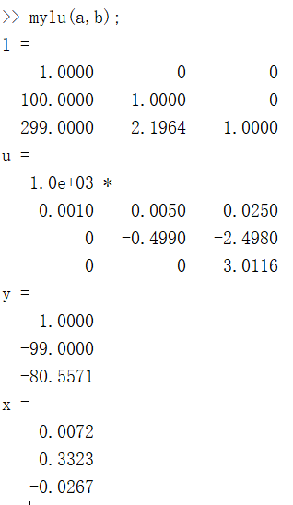
MatLab工具函数示例：
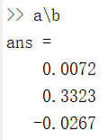

五、结果分析
可以看到，使用直接三角分解法解线性方程组和MatLab上直接计算得到的结果一样。直接三角分解法比较直接，但计算过程有些复杂和繁琐，但也是直接解方程组的不错方法。

六、实验体会
直接三角分解法比较复杂，编程的逻辑有一定的难度，需要实现的公式比较多，对MatLab的要求比较高。
本次实验比较成功，通过实验我更深入理解了直接三角分解法的求解过程。

